Spécialité NSI Première | DEVOIR SURVEILLE DE | Lundi 12 février 2024
Lycée d’Avesnières | NSI | Durée : 2 h
Année scolaire 2023-2024 | N° 4 | Calculatrice interdite
L'énoncé complet est à rendre avec la copie.
NOM : ..................................................... Prénom : ...................................................
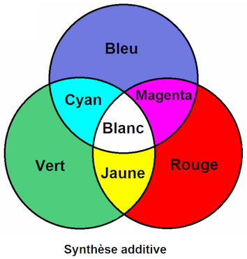
Exercice 1 ( 3 points)
Sur un écran d'ordinateur ou de smartphone, les couleurs sont créées en mélangeant du rouge, du vert, du bleu. C'est la synthèse additive des couleurs. On imagine un dispositif dans lequel trois lampes de chacune de ces couleurs sont dirigées vers le même endroit et peuvent être allumées ou éteintes.
Une couleur du dispositif sera par exemple codée par le code 110. Cela signifie que les lampes rouges et vertes sont allumées et la bleue est éteinte.
- Justifier que ce dispositif n'est pas capable de produire plus de huit couleurs différentes.
Couleur | Rouge | Vert | Bleu
Noir | 0 | 0 | 0
Bleu | 0 | 0 | 1
Vert | 0 | 1 | 0
Cyan | 0 | 1 | 1
Rouge | 1 | 0 | 0
Magenta | 1 | 0 | 1
Jaune | 1 | 1 | 0
Blanc | 1 | 1 | 1

- Le tableau ci-contre donne les huit couleurs et leurs codes :
Le complément d'une couleur est obtenu de la façon suivante :
- Si une lampe est allumée alors on l'éteint.
- Si une lampe est éteinte alors on l'allume.
Quel est le complément de chacune des huit couleurs figurant dans le tableau ?
a = 0b1100
b = 0b1010

c = a | b
d = a & b
e = a ^ b

>>> bin(c)
'0b1110'
>>> bin(d)
'0b1000'
>>> bin(e)
'0b0110'
- Il est également possible de faire une opération logique bit à bit entre deux codes. Le tableau ci-contre montre le fonctionnement de l'opérateur or noté |, de l'opérateur and noté & et de l'opérateur xor noté ^ .
Donner la couleur obtenue si on fait les opérations suivantes :
  - bleu | rouge
  - magenta & cyan
  - vert ^ blanc
Exercice 2 ( 2,5 points)
La table ci-après donne le code associé à chacun des caractères ASCII imprimables. Les cases vides correspondent à des caractères non imprimables comme des caractères de contrôle.
Le code du caractère en hexadécimal s'obtient en écrivant le numéro de la ligne suivi du numéro de la colonne ; par exemple, la lettre $M$ a pour code hexadécimal $4D_{16}$ c'est à dite $77$ en décimal.
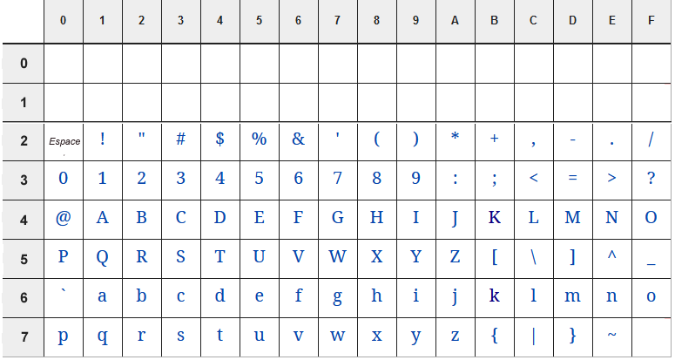
Figure 1 Table ASCII
On a reçu le message suivant codé en ASCII :
message = (0x47, 0x65, 0x6F, 0x72, 0x67, 0x65, 0x20, 0x42, 0x6F, 0x6F, 0x6C, 0x65)

- Quel est le type de la variable message ?
- Décodez le message.
- En UTF-8, le codage des caractères coïncide avec l'ASCII pour les 128 premiers caractères. Les autres caractères tels que "é", "€" sont codés par plusieurs octets.
Le message suivant, donné en hexadécimal, a été relevé dans un fichier codé en UTF-8.
message_2 = (0x43, 0x6F, 0x64, 0xC3, 0xA9, 0x20, 0x65, 0x6E, 0x20, 0x55,\
0x54, 0x46, 0x2D, 0x38)
Il contient uniquement des caractères de la table ASCII à l'exception d'un "é".
  - Quelle est la séquence d'octets qui représente le "é" ?
  - Si le message_2 avait été interprété en latin-1 (table ci-après), qu'est-ce qui se serait affiché ?
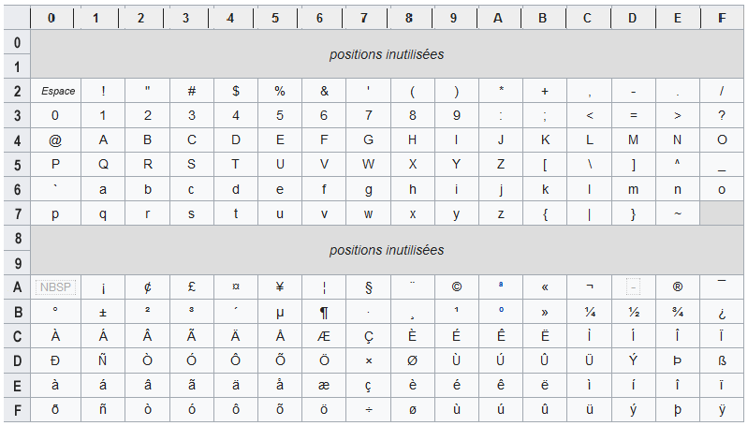
Figure 2 Table latin-1
Exercice 3 ( 4,5 points)
Un carré d'ordre $n$ est un tableau carré contenant $n^{2}$ entiers strictement positifs. On dit qu'un carré d'ordre $n$ est magique si :
il contient tous les nombres entiers $1, 2, 3, 4, 5, …, n^{2}$ depuis $1$ jusqu'à $n^{2}$ inclus. De plus, il faut que :
- La somme des nombres sur chaque ligne soit la même.
- La somme des nombres sur chaque colonne soit la même.
- La somme des nombres sur chaque diagonale soit la même.
- Les trois sommes précédentes (lignes, colonnes, diagonales) soient les mêmes.
Exemple 1 : le carré contient tous les entiers de $1$ à $3^{2}$ inclus et toutes les sommes valent 15.
15 | 15 | 15 | 15
15 | $$2$$ | $$7$$ | $$6$$
15 | $$9$$ | $$5$$ | $$1$$
15 | $$4$$ | $$3$$ | $$8$$

On modélise le carré $n=3$ par la variable carre3 = [[2, 7, 6], [9, 5, 1], [4, 3, 8]]
Exemple 2 : le carré magique suivant est un carré d'ordre $n=4$
$$4$$ | $$5$$ | $$11$$ | $$14$$
$$15$$ | $$10$$ | $$8$$ | $$1$$
$$6$$ | $$3$$ | $$13$$ | $$12$$
$$9$$ | $$16$$ | $$2$$ | $$7$$
Pour le modéliser, on crée la variable
carre4 = [[4, 5, 11, 14], [15, 10, 8, 1], [6, 3, 13, 12], [9, 16, 2, 7]]

- a. Quel est le type de la variable carre4 ?
- Quelle est la valeur de len(carre4) ?
- Quelle est la valeur de carre3[1] ?
- Quelle est la valeur de carre3[0][2] ?
- Quelle expression permet de récupérer la valeur $3$ qui est dans la variable carre4 ?

- On donne la fonction ci-contre :
def somme_ligne(carre, i):

"""

Paramètres :
------------
carre : de type liste de listes.
Elle représente un tab-
leau carré de nombres.

i : de type entier.

"""

somme = 0
for nombre in carre[i]:
somme = somme + nombre

return somme

- Que renvoie somme_ligne(carre4,2)?
- A quoi sert la fonction somme_ligne ?

- Proposer, en langage Python, une fonction verifie_ligne, prenant en paramètres
- une liste de listes représentant un tableau carré de nombres entiers
- un entier égal au côté du tableau carré
et qui renvoie un booléen indiquant l'égalité des sommes sur toutes les lignes ou non.
Par exemple :
>>> verifie_lignes(carre3, 3)
True
>>> verifie_lignes(carre4, 4)
True
Exercice 4 (7 points)
Partie 1
On dispose d'un fichier csv nommé capitales.csv dont voici les 20 première lignes
nom_pays | nom_capitale | latitude | longitude | code_pays | continent
Somaliland | Hargeisa | 9.55 | 44.050000 | NULL | Africa
South Georgia and South Sandwich Islands | King Edward Point | -54.283333 | -36.500000 | GS | Antarctica
French Southern and Antarctic Lands | Port-aux-Français | -49.35 | 70.216667 | TF | Antarctica
Palestine | Jerusalem | 31.766666666666666 | 35.233333 | PS | Asia
Aland Islands | Mariehamn | 60.116667 | 19.900000 | AX | Europe
Nauru | Yaren | -0.5477 | 166.920867 | NR | Australia
Saint Martin | Marigot | 18.0731 | -63.082200 | MF | North America
Tokelau | Atafu | -9.166667 | -171.833333 | TK | Australia
Western Sahara | El-Aaiún | 27.153611 | -13.203333 | EH | Africa
Afghanistan | Kabul | 34.516666666666666 | 69.183333 | AF | Asia
Albania | Tirana | 41.31666666666667 | 19.816667 | AL | Europe
Algeria | Algiers | 36.75 | 3.050000 | DZ | Africa
American Samoa | Pago Pago | -14.266666666666667 | -170.700000 | AS | Australia
Andorra | Andorra la Vella | 42.5 | 1.516667 | AD | Europe
Angola | Luanda | -8.833333333333334 | 13.216667 | AO | Africa
Anguilla | The Valley | 18.216666666666665 | -63.050000 | AI | North America
Antigua and Barbuda | Saint John's | 17.116666666666667 | -61.850000 | AG | North America
Argentina | Buenos Aires | -34.583333333333336 | -58.666667 | AR | South America
Armenia | Yerevan | 40.166666666666664 | 44.500000 | AM | Europe
Aruba | Oranjestad | 12.516666666666667 | -70.033333 | AW | North America
Aland Islands | Mariehamn | 60.11666 | 19.90000 | AX | Europe

On dispose également d'un fichier Python exercice.py placé dans le même répertoire que le fichier capitales.csv :

import csv

#ouverture du fichier csv
def lecture_fichier(nom_fichier):
with open(nom_fichier, mode='r', encoding='utf-8-sig') as fichier_ouvert:
return [ligne for ligne in csv.reader(fichier_ouvert)]

- Quels sont les descripteurs de la table ?
- On souhaite récupérer le contenu du fichier csv dans le programme Python .
Quelle instruction Python faut-il écrire afin de lire le fichier capitales.csv et d'affecter son contenu dans la variable appelée table_capitales ?
- Quel est le type de la variable table_capitales ?
- On ajoute la fonction selectionner(table, critere) au programme Python :

def selectionner(table, critere):
selection=[]
for i in range(1,len(table)):
if critere(table[i]):
selection.append(table[i])
return selection

On exécute la ligne :
recherche_1 = selectionner(table_capitales, lambda x: float(x[2]) < 0)
Que va contenir la variable recherche_1 ? Expliquez votre réponse.
- Grâce à la fonction selectionner(table, critere) du programme, donnez le critère de sélection à écrire en argument pour renvoyer uniquement les capitales situées sur le continent sud-américain et affecter le résultat de la recherche dans une variable nommée recherche_2.
- Grâce à la fonction selectionner(table, critere) du programme, donnez le critère de sélection à écrire en argument pour renvoyer uniquement les capitales d'Amérique du sud située dans l'hémisphère Nord dans une variable nommée recherche_3.
Partie 2
On dispose d'un fichier csv nommé sacs.csv dans le même répertoire que le fichier exercice.py.
On a importé dans le programme Python le fichier sacs.csv en exécutant l'instruction
table_sacs = lecture_fichier('sacs.csv').

Cela a permis d'affecter à la variable table_sacs la valeur :
[['id', 'nom', 'longueur', 'largeur', 'hauteur', 'couleur', 'poids', 'prix_HT', 'fabrique en France'], ['1', 'trousse', '20', '6', '7', 'bleu', '150', '18', 'oui'], ['2', 'polochon', '50', '25', '25', 'rouge', '450', '79', 'oui'], ['3', 'cabas', '35', '14', '30', 'bleu', '330', '95', 'non'], ['4', 'besace', '24', '21', '9', 'marron', '500', '84', 'oui'], ['5', 'banane', '23', '9', '13', 'noir', '260', '28', 'oui'], ['6', 'baluchon', '61', '38', '22', 'beige', '900', '145', 'non'], ['7', 'sac à dos', '30', '40', '18', 'gris', '375', '50', 'oui'], ['8', 'seau', '24', '25', '13.5', 'noir', '430', '110', 'oui'], ['9', 'wrist bag', '27', '16.5', '3.5', 'bleu', '125', '28', 'non'], ['10', 'minaudiere', '23', '5', '8', 'noir', '160', '35', 'oui']]

- Écrire une instruction Python qui permet d'affecter à une variable nommée les_descripteurs la liste des descripteurs de la table table_sacs.
- Il est possible de trier la table grâce à la fonction sorted() intégrée à Python et à l'utilisation d'une fonction lambda. Que va contenir la liste de listes s1 après l'instruction suivante ?
s1 = sorted(table_sacs[1:], key=lambda ligne: float(ligne[2]))

On ne demande pas d'écrire la liste de listes s1 complètement, mais de décrire ce qu'elle contient.
- Même question avec
s2 = sorted(table_sacs[1:], key=lambda ligne: float(ligne[7]), reverse=True)

- Écrire une instruction Python qui permet d'affecter à une variable nommée ma_selection les cinq sacs les plus chers.
- Soit la variable s3 la liste de listes table_sacs rangée par ordre alphabétique des noms de sacs.
  - Écrire l'instruction Python permettant d'obtenir s3.
  - Écrire l'instruction Python permettant d'obtenir à partir de la table triée par noms s3 uniquement les sacs de couleur noire.
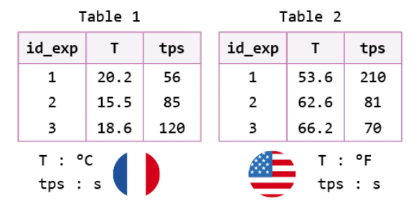
Exercice 5 (3 points)
On souhaite concaténer les deux tables ci-contre qui contiennent les données recueillies lors d'une expérience scientifique franco-américaine.
T désigne une température et tps une durée en seconde. La difficulté est que les températures T dans les mesures françaises sont en degrés Celsius et que les températures T dans les mesures américaines sont en degrés Fahrenheit. Mais on connait la formule qui permet de transformer une température Fahrenheit $T_{F}$ en une température Celsius $T_{C}$ :
$$T_{C}= \left(T_{F}-32\right)×\frac{5}{9}$$
On a créé deux listes de listes nommées table1 et table2 contenant les informations des deux tables décrites ci-dessus.
table1 = [['id_exp', 'T', 'tps'], [1, 20.2, 56], [2, 15.5, 85], [3, 18.6, 120]]
table2 = [['id_exp', 'T', 'tps'], [1, 53.6, 210], [2, 62.6, 81], [3, 66.2, 70]]

- Les deux tables ont-elles les mêmes descripteurs ?
- Betty a écrit la fonction betty(t1, t2) suivante :

def betty(t1, t2):
"""
Réalise la concaténation de t1 et t2.

Paramètres :
------------
t1 et t2 de type liste de listes.

Retourne :
----------
t1 + t2[1:] de type liste de listes.

"""

return t1 + t2[1:]

puis elle essaye sa fonction :
resultat_betty = betty(table1, table2)

Elle obtient la table resultat_betty qui vaut :
[['id_exp', 'T', 'tps'], [1, 20.2, 56], [2, 15.5, 85], [3, 18.6, 120], [1, 53.6, 210], [2, 62.6, 81], [3, 66.2, 70]]

Est-ce que cette façon de procéder est satisfaisante ? Expliquez.
- John veut améliorer la fonction de Betty. Pour cela, il a écrit la fonction fusion(t1, t2) de la façon suivante :

def fusion(t1, t2):
"""
Réalise la conversion des températures de t2 de degrés F en degrés C.
Numérote à partir de 4 les id_exp de t2.
Concatène t1 et t2.

Paramètres :
------------
t1 et t2 de type liste de listes.

Retourne :
----------
t1 + t2[1:] de type liste de listes.

"""

# Conversion des températures de t2 en coupant sa ligne des descripteurs.
for ligne in t2[1:]:
...

# Renumérote les id_exp de t2 en coupant sa ligne des descripteurs.
for ligne in t2[1:]:
...

return t1 + t2[1:]

puis il essaye sa fonction :
resultat_john = fusion(table1, table2)

Sur votre copie, écrivez uniquement les deux boucles for de façon à obtenir resultat_john qui vaut :
[['id_exp', 'T', 'tps'], [1, 20.2, 56], [2, 15.5, 85], [3, 18.6, 120], [4, 12.0, 210], [5, 17.0, 81], [6, 19.0, 70]]

Remarque : Améliorez le résultat de la conversion en degrés Celsius en arrondissant à 1 décimale à l'aide de la fonction intégrée dans Python round(a, n) qui arrondit le nombre a à ${10}^{-n}$ près.

